www.universe-people.cz

Na tomto webu máte česky k dispozici přes 5000 stran textů 50 knih a přes 600 obrázků, v anglickém jazyce pak na adrese: www.universe-people.com

ROZHOVORY S POUČENÍM OD MÝCH PŘÁTEL Z VESMÍRU
(Niterné spojení – viz podmínky spojení: Pozitivní láskyplné myšlenky, nejezení masa, nepoužívání negativní literatury atd. – dodržování Božího řádu.)

Výzva k setkání prezidentům České a Slovenské republiky
Vesmírní lidé Sil světla vyzvali v květnu 2000 prezidenty České a Slovenské republiky k osobnímu setkání kdekoliv na letišti či větší travnaté ploše bez jakýchkoliv podmínek. AŠTAR ŠERAN,velitel Velké vesmírné flotily, je připraven s dalšími Vesmírnými lidmi nabídnout při osobním setkání pomoc a spolupráci na vládní úrovni. Naše země mají jedinečnou příležitost ukázat celé planetě Zemi, jak mohou její obyvatelé začít nový způsob života bez válek,ničení,zabíjení,materiálně orientovaného života a mohou začít budovat STÁT LÁSKY, který by tak ukázal cestu všem lidem na planetě Zemi. Také Kosmická konfederace planet Sil světla (2 milióny civilizací pod Vysokou radou a další 3 milióny přidružených civilizací v naší Galaxii) je připravena přijmout naši planetu Zemi do tohoto volného sdružení, a chtějí pomoci očistit naši planetu Zemi od všeho negativního, co lidé zde způsobili svojí nevědomostí.Jedná se o hrubé vibrace (negativní myšlenky – energie) a radioaktivní a chemické zamoření na planetě Zemi. Dále jsou naši Vesmírní přátelé připraveni nám pozemšťanům předat takové duchovní znalosti, které nás posunou na vesmírnou úroveň a umožní přežití této pozemské civilizace jako celku a vzestup. Již nyní se zde ve střední Evropě s Vesmírnými lidmi spojují statisíce lidí NITERNOU formou - myšlenky - telepatie – přirozeného způsobu niterné komunikace, který jsme v důsledku negativního myšlení měli dosud zablokován. Vesmírní lidé nás milují a budou milovat, ať se zde stane cokoli. Stvořitel všeho a všech náš milovaný již dal povolení k uskutečnění osobních návštěv, a pánové prezidenti Václav Havel a Ing. Rudolf Schuster jsou vyzváni a sami zvažují historické setkání, viz sdělení 1000,1009, 1052 a dopisy 1025,1031,1033,1060,1061, 1379 a 1382. Vyzýváme pracovníky médií, aby PŘESTALI masově vysílat negativní energie a zaplavovat tak stamilióny lidí manipulativními dezinformacemi, které vedou jen do PEKEL a drží lidi v nevědomém, ovládacím stavu nízkých vibrací.
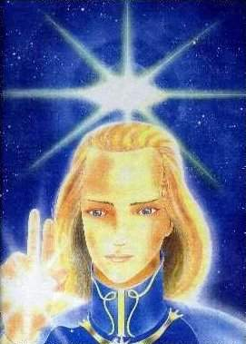
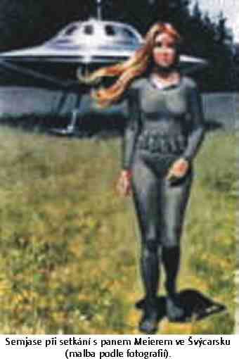
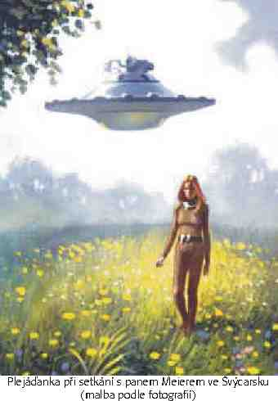
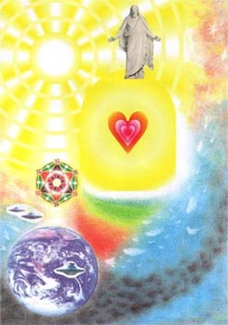
Semjase při setkání s panem Eduardem A. Meierem
v 80. letech ve Švýcarsku ( malba podle fotografií )

Vesmírný člověk z planety UMMO při setkání s panem E.A. Meierem ve Švýcarsku ( malba podle fotografií )

DUCHOVNÍ ZLATÁ BRÁNA Lásky a Moudrosti Pána Ježíše Krista, skrze kterou proudí Milost a Láska, kterou má každý člověk ve svém středu, kudy vede cesta ZPĚT DOMŮ, do Pravého Stvoření, zvyš. vibrací – čistou láskou, viz. 1375-6, 81
AŠTAR ŠERAN – duchovní bytost vyššího vědomí, bratr plný lásky a pokory, pomáhající povznesení duší. Velitel vesmírné flotily 10 milionů lodí s velitelstvím na Vesmírné stanici ŠÁRE

1. nabídka Vesmírných lidí na spolupráci se stala již v r. 1949 při osobním setkání pánům prezidentům Trumannovi (USA) a Stalinovi (SSSR), v r. 1954 p. Eisenhowerovi (USA) a pak několikrát později v řadě jiných zemí. Rozsáhlý informační systém více než 1400 sdělení od Vesmírných lidí přijatých cca 100 kontaktéry je k dispozici na internetu www.universe-people.cz a denně je zde průměrně 150 vstupů ! Zveme Vás milí čtenáři na tento web a nabízíme širokou nabídku takových informací, jaké jste dosud neměli. Týkají se každého člověka, neboť jsme všichni na jedné lodi – planetě Zemi, a nyní jde o hodně, o záchranu všeho, co lze zachránit. 4 roky jsou připraveny evakuační flotily v pohotovosti, neboť budoucí vývoj nevylučuje také krajní variantu evakuace všeho, co lze evakuovat. Již nyní je připraveno k VZESTUPU (převibrování těl) 150 miliónů lidí z planety Země zóny vymístění (černý Vesmír) domů, do Pravého Stvoření. Byla evakuována část zvířat na planety záchrany, neboť jen Stvořitel náš milovaný ví, jaký bude další vývoj na planetě Zemi. Ten má lidstvo ve svých rukou, a záleží jen na něm, jakou variantu budoucích událostí si zvolí. Jedna z možných variant je PŘIROZENÉ převibrování (vzestup) Země i s některými lidmi (3 dny tmy), pak ještě může být 2. vlna evakuací (což je také forma převibrování). Buďte bdělí, NITERNĚ komunikujte, NENECHTE se ovládat médii a TISÍCI jinými ovládacími programy Sil temna, (ještírky – negativními mimozemšťany). Ovládání dále probíhá pomocí myšlenkových impulsů – vstřiků, individuálně těch lidí, kteří mají negativní myšlenky, těch jsou přes 4 miliardy a na 90 % již nyní ovládáni.

Síly temna vám, kteří si to vyberete, připravují přes čipové občanské průkazy, ISO 9000, mobilní síť a internet centrální ovládací systém lidí celé planety přes mikročipy na těle (čelo a pravá ruka), s cílem vás ovládat na 99,9 % ! Tedy zničení všech svobod lidí.

Jediný způsob OSVOBOZENÍ se je LÁSKA.

Prosíme Vás, aby jste informovali každého člověka, který má o tyto informace zájem, neboť čas je omezený, a budou následovat další události zásadního významu. Nikdo nebude moci říci, že nevěděl. Využijte tento čas k vlastnímu duchovnímu uvědomění a k pochopení naléhavosti řešení nazrálých problémů pozemské civilizace !!! Nikdo se neschová před vlastní zodpovědností. Nabízíme knihy ROZHOVORY S POUČENÍM OD MÝCH PŘÁTEL Z VESMÍRU I. a II. díl, kde je celkem 726 sdělení od Vesmírných lidí (400,- Kč za kus) (III. – V. díl je v přípravě na tisk a na internetu), dále videokazety s TV pořady, přednáškami Ivo A. BENDY a přelety lodí ve dne a v noci (180,- Kč), 3 zvukové kazety s přednáškou (180,- Kč), a CD-ROM (100,- Kč) s celým webem internetu.

Objednávat můžete na adrese autora (nejlépe tel.):

IVO A. BENDA P.O. BOX 51

470 06 ČESKÁ LÍPA 6

mobil: 0603-491600
Věřím, že Vám není lhostejný stav naší společnosti a planety Země, což je 80 % nemocná žena, a pochopíte nutnost začít dělat změny ve svém myšlení a jednání, a tak přispět k zachránění naší planety Země i sebe samých.
Ivo A. Benda a Vesmírní lidé Sil světla.

Česká Lípa, 26.7.2001.

